BOLETÍN N° 10.329-13-(S)

INFORME DE LA COMISIÓN DE TRABAJO Y SEGURIDAD SOCIAL, RECAÍDO EN EL PROYECTO DE LEY QUE FACILITA LA ENTREGA DE PROPINAS EN ESTABLECIMIENTOS DE COMERCIO. _____________________________________________________________

HONORABLE CÁMARA:

Vuestra Comisión de Trabajo y Seguridad Social pasa a informar, en primer trámite reglamentario, sobre el proyecto de ley, en segundo trámite constitucional, iniciado en Moción de las Senadoras Muñoz, doña Adriana, y Van Rysselberghe, doña Jacqueline, y de los Senadores señores Coloma, don Juan Antonio; García-Huidobro, don Alejandro, y Letelier, don Juan Pablo, que facilita la entrega de propinas en establecimientos de comercio, contenido en el Boletín N° 10.329-13-(S), con urgencia calificada de “simple”.

A la sesión que vuestra Comisión destinó al estudio de la referida iniciativa legal asistió el señor Francisco Del Río Correa, Asesor Legislativo del Ministerio del Trabajo y Previsión Social.

I.- CONSTANCIAS REGLAMENTARIAS PREVIAS.

1.- Origen y urgencia.

La iniciativa tuvo su origen, como se ha dicho precedentemente, en una Moción de las Senadoras Muñoz, doña Adriana, y Van Rysselberghe, doña Jacqueline, y de los Senadores señores Coloma, don Juan Antonio; García-Huidobro, don Alejandro, y Letelier, don Juan Pablo, y se encuentra con urgencia calificada de “simple”.

2.- Discusión general.

El proyecto fue aprobado, en general por 9 votos a favor, ninguno en contra y ninguna abstención.
(Votaron a favor la señora Pascal, doña Denise, y los señores Andrade; Campos; Carmona; Jiménez; Melero; Monckeberg, don Nicolás; Vallespín y Walker.

3.- Disposiciones calificadas como normas orgánicas constitucionales o de quórum calificado.

A juicio de vuestra Comisión, no existen en el proyecto disposiciones que requieran ser aprobadas con quórum calificado, o que revistan el carácter de orgánicas constitucionales.

4.- Diputado Informante.

La Comisión designó a la señora Denise Pascal Allende como Diputada Informante.

II.- ANTECEDENTES GENERALES.

El proyecto que la Comisión de Trabajo y Seguridad Social somete a vuestro conocimiento apunta, como su nombre lo indica, a facilitar la entrega de propinas en establecimientos de comercio, en particular en las estaciones de expendio de combustibles u otros.

1.- Consideraciones preliminares.-

Según señalan los considerandos de la Moción con los cuales sus autores inician este proyecto, los avances en las tecnologías de la información han permitido la introducción en el mercado financiero de nuevas formas de dinero, tales como tarjetas de crédito, la aparición de la moneda virtual denominada bit coin y las transacciones por vía electrónica.

Con todo, señala que tal evolución tecnológica, aún cuando ha sido recogida en la inmensa mayoría de las actividades cotidianas de las personas sin necesidad de introducir cambios legales, ha colisionado con algunas prácticas comerciales en que, a raíz de una falta de regulación, se han verificado ciertas situaciones que entorpecen o atentan contra los derechos de los trabajadores. En dicha hipótesis, advierte la moción, se encuentra la tradicional práctica consistente en entregar propina a los trabajadores en las diversas áreas del comercio en que tiene lugar esta práctica.

En ese contexto, la iniciativa describe que, con la finalidad de fortalecer el derecho de los trabajadores a obtener la propina, la ley N° 20.729 introdujo un nuevo artículo 64 en el Código del Trabajo, según el cual en los establecimientos que atiendan público a través de garzones -como restaurantes, pubs, bares, cafeterías, discotecas, fondas y similares-, el empleador deberá sugerir, en cada cuenta de consumo, el monto correspondiente a una propina de a lo menos el 10% de dicho monto, la que deberá pagarse por el cliente, salvo que éste manifieste su voluntad en contrario.

Asimismo, añade que la ley N° 20.918, que adapta normas laborales al ámbito del turismo, agregó tres nuevos incisos al referido artículo 64 del Código del Trabajo. Dichas disposiciones establecen el derecho del trabajador a percibir todas aquellas sumas que por concepto de propinas entreguen los clientes de dichos establecimientos, sea en forma directa y en dinero en efectivo al trabajador, junto a otros medios de pago tales como tarjetas de crédito, de débito, cheques u otros títulos de crédito. Asimismo, propone regular detalladamente la forma, el plazo y el modo en que debe procederse al pago mediante mecanismos electrónicos de pago.

Sin embargo, la moción agrega que la regulación que propone la ley N° 20.918 se refiere exclusivamente a los trabajadores que se desempeñan como garzones en establecimientos que atiendan público, tales como restaurantes, pubs, bares, cafeterías, discotecas, fondas y similares, toda vez que su ámbito de aplicación se encuentra establecido en el inciso primero del referido artículo 64, que dicho proyecto no modifica. En consecuencia, quedan excluidos de las normas de protección a la propina, como derecho de los trabajadores, quienes prestan servicios en otras áreas en que existe esta práctica, como es el caso de las estaciones de servicio o bombas de bencina.

2. Contenido del proyecto aprobado por el Senado.

El proyecto aprobado por el Senado se contiene en un artículo único, que agrega un inciso final al artículo 64 del Código del Trabajo, por el cual se hace aplicable, en lo pertinente, el régimen de protección a las propinas, contemplado en dicho artículo, para hacerlo extensivo a los establecimientos comerciales en que habitualmente se dejen propinas, tales como las estaciones de expendio de combustible u otros.

III.- SÍNTESIS DEL DEBATE HABIDO DURANTE LA DISCUSIÓN GENERAL Y PARTICULAR

El proyecto en informe fue aprobado en general por vuestra Comisión, en su sesión ordinaria de fecha 24 de enero del año en curso, con el voto favorable (9) de la señora Pascal, doña Denise, y de los señores Andrade; Campos; Carmona; Jiménez; Melero; Monckeberg, don Nicolás; Vallespín y Walker. No hubo votos en contra ni abstenciones.

En el transcurso de su discusión, la Comisión discutió latamente sobre la conveniencia de eliminar la expresión “habitualmente” del texto aprobado por el Senado, en atención a que dicho vocablo restringía el ámbito de aplicación de dicho precepto, puesto que podían existir otro tipo de establecimiento comerciales en que no existiera la habitualidad, pero en el cual se entregaran propinas ocasionalmente como podría ser el caso de las peluquerías.

Del mismo modo, durante su discusión se estimó necesario dotar al trabajador de la facultad de elegir el medio de pago con el cual el empleador le hará entrega de las propinas devengadas por los clientes.

Ambas inquietudes se tradujeron en sendas indicaciones aprobadas por la Comisión del siguiente tenor:

-- Del señor Andrade, para agregar, en el inciso segundo del artículo 64 del Código del Trabajo, después de las palabras “como también” la expresión “y a su elección”.

-- Sometida a votación fue aprobada por 8 votos a favor, 1 en contra y ninguna abstención.
(Votaron a favor la señora Pascal, doña Denise, y los señores Andrade; Campos; Carmona; Jiménez; Monckeberg, don Nicolás; Vallespín y Walker. En contra lo hizo el señor Melero).

-- Del señor Andrade, para eliminar en el inciso final del proyecto aprobado por el Senado, la expresión “habitualmente”.
-- Sometida a votación fue aprobada por 8 votos a favor, 1 en contra y ninguna abstención.
(Votaron a favor la señora Pascal, doña Denise, y los señores Andrade; Campos; Carmona; Jiménez; Monckeberg, don Nicolás; Vallespín y Walker. En contra lo hizo el señor Melero).

IV.- ARTÍCULOS DEL PROYECTO QUE EL SENADO CALIFICÓ COMO NORMAS DE CARÁCTER ORGÁNICO CONSTITUCIONAL O DE QUÓRUM CALIFICADO.

El Senado no calificó como normas de carácter orgánico constitucional ni de quórum calificado ninguno de los preceptos contenidos en el proyecto en informe. Igual criterio adoptó esta Comisión.

V.- ARTICULOS DEL PROYECTO DESPACHADO POR LA COMISION QUE DEBEN SER CONOCIDOS POR LA COMISION DE HACIENDA.

A juicio de la Comisión, el proyecto no contiene nomas que requieran su estudio por la Comisión de Hacienda por no incidir en materias presupuestarias o financieras del Estado.

VI.- ARTÍCULOS E INDICACIONES RECHAZADAS POR LA COMISIÓN.

En tal situación se encuentra una indicación del señor Melero para reemplazar, en el texto aprobado por el Senado, la palabra “habitualmente” por las palabras “habitual o esporádicamente”.

-- Sometida a votación fue rechazada por 8 votos en contra, 1 a favor y ninguna abstención.
(Votaron en contra la señora Pascal, doña Denise, y los señores Andrade; Campos; Carmona; Jiménez; Monckeberg, don Nicolás; Vallespín y Walker. A favor lo hizo el señor Melero).

VII.- TEXTO DEL PROYECTO APROBADO POR LA COMISION.

Como consecuencia de todo lo expuesto y por las consideraciones que os dará a conocer oportunamente el señor Diputado Informante, vuestra Comisión de Trabajo y Seguridad Social recomienda la aprobación del siguiente:

P R O Y E C T O D E L E Y:

“Artículo único.- Introdúcense, en el artículo 64 del Código del Trabajo, las siguientes modificaciones:

1. Agréguese en su inciso segundo, después de las expresiones “como también" las siguientes palabras entre comas (,) “y a su elección”.

2. Agréguese el siguiente inciso final:

“Las normas contenidas en los incisos segundo, tercero y cuarto de este artículo serán también aplicables, en lo pertinente, en aquellos establecimientos de atención al público en los que se deje propina, como las estaciones de expendio de combustibles u otros.”.”.

*************************

SE DESIGNÓ COMO INFORMANTE A LA DIPUTADA SEÑORA DENISE PASCAL ALLENDE.

SALA DE LA COMISIÓN, a 24 de enero de 2017.

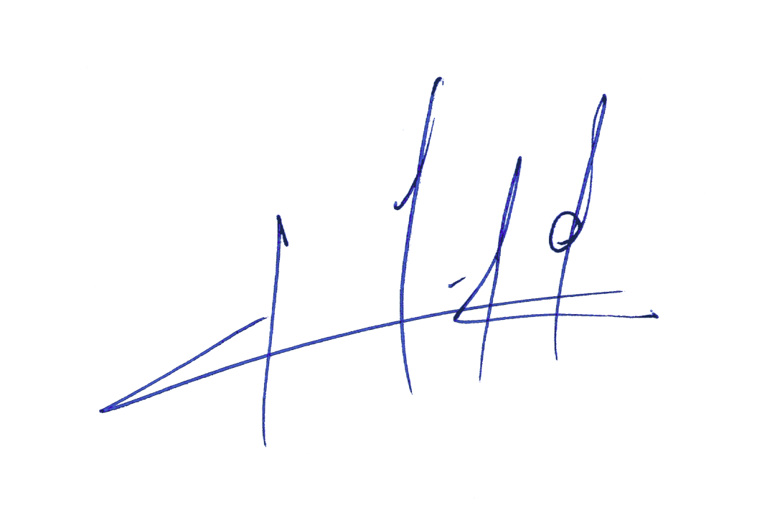
Acordado en sesión de fecha 24 de enero del año en curso, con asistencia de la Diputada señora Pascal, doña Denise, y de los Diputados señores Andrade; Boric; Campos; Carmona; De Mussy; Jiménez; Melero; Monckeberg, don Cristián; Monckeberg, don Nicolás, Vallespín y Walker.

Pedro N. Muga Ramírez
Abogado, Secretario de la Comisión

